**INTRODUCCIÓN**

El centro de la ciudad ha sido el escenario de los principales acontecimientos que han signado la historia de la ciudad. La vida y la historia de esta urbe ha tenido y tiene aún en este pequeño lugar (si lo comparamos con la extensión de la ciudad de hoy) su eje de gravitación y su centro. Más de doscientos años de Colonia, cien de República y otros cien correspondientes a la sucesión de las distintas fases del proceso de modernización dejaron sus huellas en este espacio que hoy reconocemos como centro histórico de Santiago de Cali.

En el centro se dio un constante aumento de los usos populares, sobre todo comerciales, acompañados de sus particulares expresiones, pautas y modos de comportamiento espacial: pequeños locales que ofrecen a bajos precios productos de la más abigarrada variedad y calidad, que conviven con la congestión, el tumulto, la mezcla de ruidos y olores y, sobre todo, que albergan una gran variedad de actividades informales que invaden y deterioran el espacio público, y son responsables, en buena medida, de la imagen de desprestigio, de amenaza e inseguridad que transmite hoy el centro, y que ha derivado en una pérdida significativa de su valor simbólico. Por eso, hoy en el centro histórico de Santiago de Cali y su zona de Influencia se reconocen conflictos, especificados por los estudios del centro histórico, que ponen en riesgo su integridad como bien patrimonial y que motivan la expedición de un marco normativo para su protección.

la Plaza de Cayzedo de Cali, es catalogada como un bien inmueble de interés cultural – nivel I de conservación integral que está amparada bajo la resolución No. 1810 del 23 de junio del 2015, por lo cual se adopta el Plan Especial de Manejo y Protección del Centro Histórico del Municipio de Santiago de Cali.

Por directrices del Señor Alcalde Jorge Iván Ospina Gómez se promulgo el decreto N°4112.010.20.0504 por el cual se conforma el comité Interinstitucional en el Distrito Especial de Santiago de Cali para proteger y salvaguardar las intervenciones en la Plaza de Cayzedo, como bien de interés cultural – BIC, cuyo objetivo principal es aunar y coordinar esfuerzos, acorde con el principio de especialización sectorial, para ejecutar las actividades necesarias para la conservación de la Plaza Cultural, Hito de la ciudad.

En este sentido, se inicio la restauración y resignificación de la Plaza de Cayzedo en el marco del macro proyecto del centro histórico de la ciudad en corresponsabilidad con el COMITÉ DE PATRIMONIO Y el COMITÉ CIVICO que la resalte como gran patrimonio histórico y cultural, que logre ser orgullo para la caleñidad y ser reconocido por los turistas de nuestra ciudad.

Dicha intervención se realiza en tres tiempos:

1. Corto Plazo – Encerramiento
2. Mediano Plazo - lograr las metas trazadas de infraestructura, empradización, contenidos culturales, comité cívico y comité de patrimonio.
3. Largo Plazo: Proyecto diseño arquitectónico centro histórico.

El modelo de intervención consta de seis componentes en los que se articulan los diferentes organismos de la Administración Distrital y la comunidad:

* CULTURA E INFRAESTRUCTURA: Secretaría de Cultura a través de la Subsecretaría de Patrimonio, Biblioteca e infraestructura, Secretaría de Infraestructura, Secretaría de Movilidad, Secretaría de Turismo, Secretaría de Seguridad y Justicia, Departamento Administrativo de Planeación, Unidad Administrativa Especial de Servicios Públicos, Empresas Municipales de Cali – EMCALI, Departamento Administrativo de Gestión del Medio Ambiente – DAGMA, Unidad Administrativa Especial de Gestión de Bienes y Servicios, Empresa Distrital de Renovación Urbana - EDRU.
* REGULACIÓN: Secretaría de Seguridad y Justicia, Policía Nacional, Secretaría de Movilidad, Secretaría de Salud Pública, Departamento Administrativo de Gestión del Medio Ambiente – DAGMA, Departamento Administrativo de Planeación.
* DESARROLLO VISIÓN SOCIAL: Secretaría de Seguridad y Justicia, Secretaría de Paz y Cultura Ciudadana, Secretaría de Salud Pública, Secretaría de Movilidad, Secretaría de Bienestar Social, Secretaría de Educación, Secretaría de Turismo, Secretaría de Desarrollo Territorial y Participación Ciudadana, Secretaría de Desarrollo Económico, Secretaría de Cultura a través de la Subsecretaría de Patrimonio, Biblioteca e infraestructura, Departamento Administrativo de Planeación.
* COMITÉ PATRIMONIO: Secretaría de Cultura a través de la Subsecretaría de Patrimonio, Biblioteca e infraestructura, Departamento Administrativo de Planeación, Grupo de Patrimonio.
* CULTURA CIUDADANA: Secretaría de Paz y Cultura Ciudadana, Secretaría de Cultura a través de la Subsecretaría de Artes, Secretaría de Desarrollo Territorial y Participación Ciudadana, Secretaría de Educación, Secretaría de Seguridad y Justicia, Secretaría de Turismo.
* COMITÉ CÍVICO COMUNIDAD: Sucursales bancarias, comerciantes, sector educativo, Tribunal Superior de Cali, la Arquidiócesis de Cali y demás establecimientos que tienen su dinámica alrededor de la Plaza de Cayzedo.

Asimismo, se han identificado los siguientes actores:

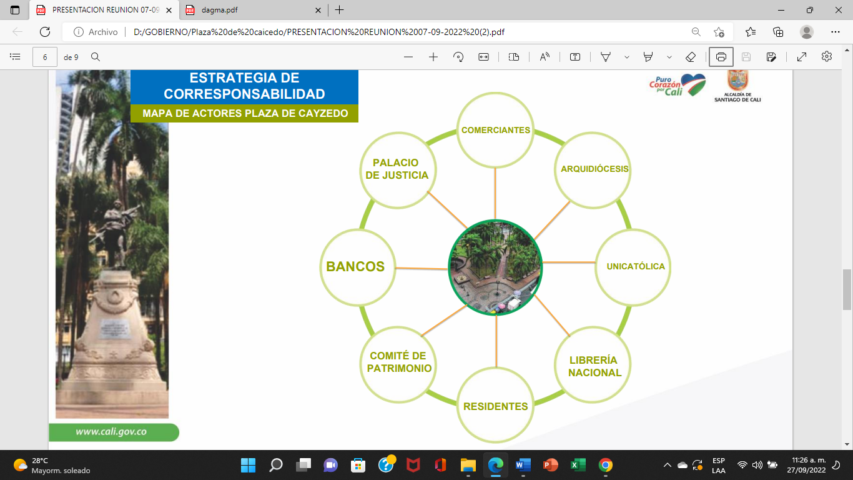

A través de cada uno de los componentes se han ejecutado los siguientes avances en las intervenciones:

( los informes que entregaron)

Dentro del componente social se realizó una jornada donde se obtuvieron los siguientes resultados: (informes)

Cabe destacar que el dia xxxx se realizo la socialización del modelo de intervención con los gerentes de las sucursales de las entidades bancarias que se encuentran en e4l entorno de la Plaza de Cayzedo, a la que asistieron xxxxx

Adicionalmente se realizó una jornada de limpieza (descripción)

Uaesp, salud, pemp, cali incluyente, turismo